**Лабораторна робота №8**

з курсу “Архітектура обчислювальних систем та комп’ютерна схемотехніка”

Виконав:

Студент

групи ПМІ-13

Тимчишин Ярема

Львів 2022

**Тема:** Обчислення простих виразів на мові Assembler.

**Мета:** Використовуючи середовище Visual Studio, реалізувати програму обчислення математичного виразу на мові Assembler.

**Варіант 19**

**Завдання:** З’ясувати, чи є трикутник із заданими сторонами рівнобедреним.

**Виконання лабораторної роботи.**

1. У середовищі Visual Studio створив простий проект на мові C++.

2. Вибравши з контекстного меню проекту пункт Build Customization, підключив інструмент Microsoft Macro Assembler, активізувавши опцію masm.

3. З використанням асемблерної вставки реалізував програму для з’ясування, чи є рік високосним.

4. Розібрався у структурі програми та прокоментував код.

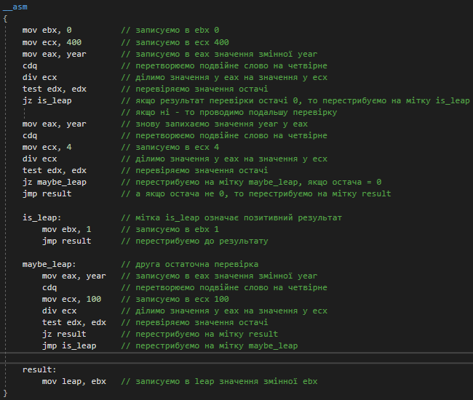

5. З використанням асемблерної вставки реалізував програму для з’ясування, чи є трикутник із заданими сторонами рівнобедреним.

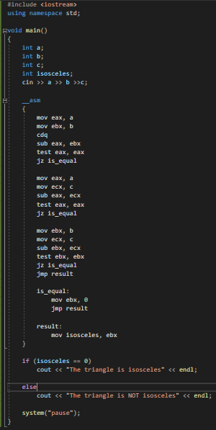

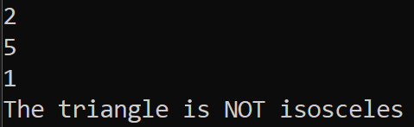

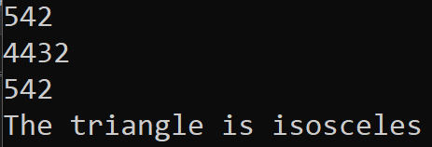

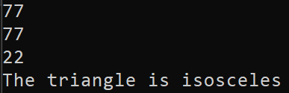

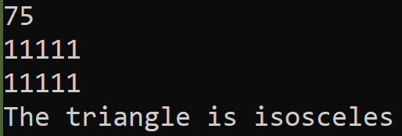

**Висновок:** Під час виконання даного завдання я у середовищі Visual Studio написав програму для з’ясування, чи є трикутник із заданими сторонами рівнобедреним.